adidas comemora o início da temporada 2013/2014 da NBA
atletas patrocinados pela marca entram em quadra em jogo inaugural

São Paulo, outubro 2013 – Parceira da NBA há sete anos, a adidas não poderia deixar de celebrar o começo da 18ª temporada oficial da liga. Este ano, três jogos, em diferentes horários, marcarão o início dos jogos oficiais no dia 29 de outubro.

O Chicago Bulls enfrenta o atual campeão da liga, Miami Heat, no primeiro jogo oficial da temporada do time, que será em Miami às 21 horas. Outros dois jogos acontecem no mesmo dia: o Orlando Magic recebe o Indiana Pacers em casa e os times de Los Angeles, Clippers e Lakers, se enfrentam.
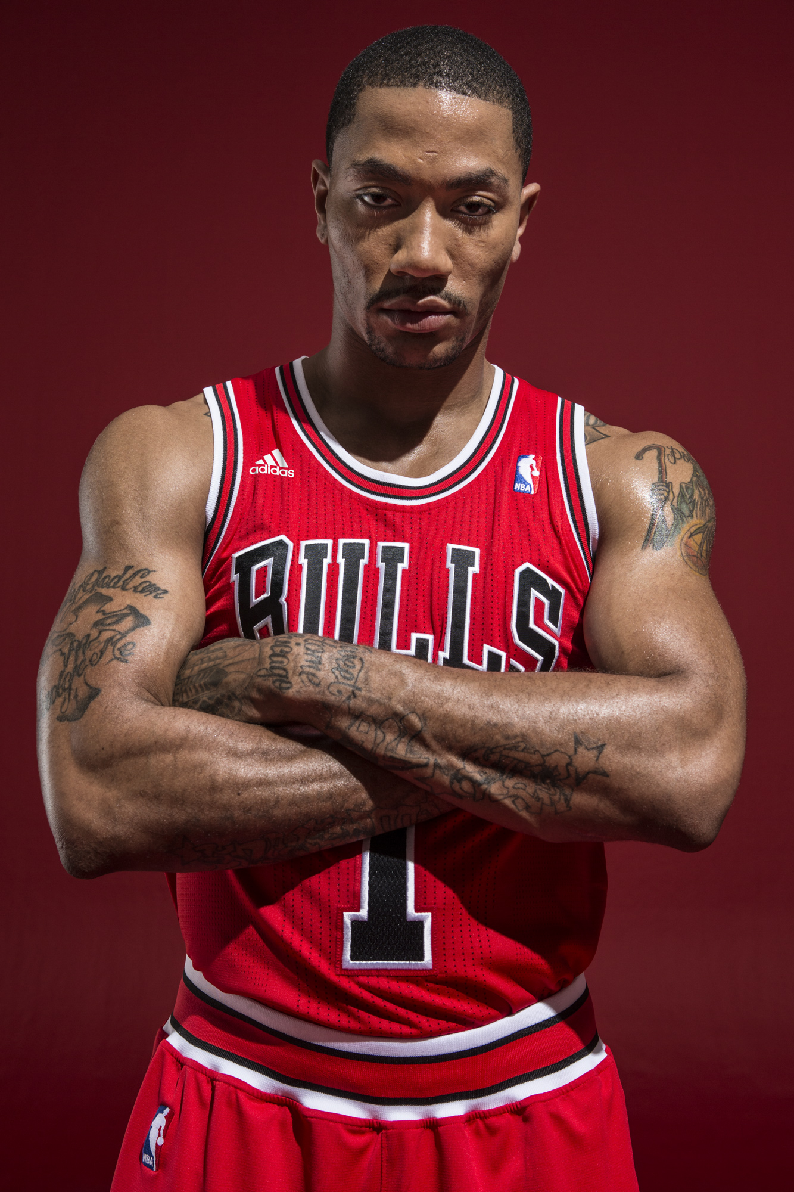
Durante os jogos preparatórios da temporada deste ano, o Bulls, de Joakim Noah e Derrick Rose, fez uma breve passagem pelo Brasil. O time de Chicago venceu o Washington Wizards de John Wall, no dia 12 de outubro no Rio de Janeiro.

Apesar de não ter jogado no Brasil, Rose, estrela do Bulls, está de volta às quadras. O atleta é um dos principais jovens talentos da liga, além de ser um dos destaques entre os atletas patrocinados pela adidas mundialmente.

Na marca, o jogador possui uma linha completa de produtos e acessórios com seu nome, incluindo tênis, camisetas e bonés. Os produtos da linha podem ser encontrados nas lojas adidas e no e-commerce.

D Rose 4

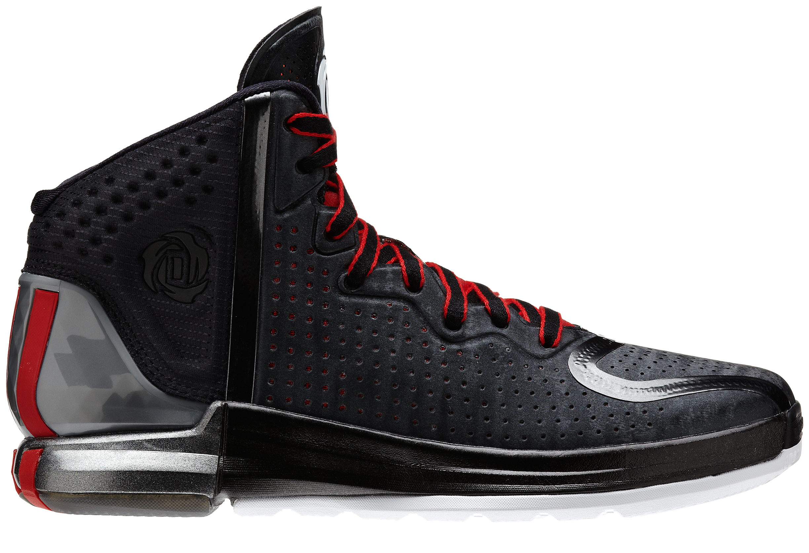
O tênis D Rose 4 e a nova coleção de produtos que leva o mesmo nome, são destaques da adidas na categoria. Inspirada no estilo do atleta dentro e fora de quadra, a linha chegou às lojas no dia 10 de outubro, pouco antes do início da pré-temporada da NBA.

Derrick Rose é uma pessoa humilde e simples. Em quadra, um jogador explosivo e determinado e, em seu tempo livre, dedica-se à família e aos amigos. O tênis D Rose 4 mostra todos esses lados do atleta.

O solado conta com o sistema Crazyquick, a última tecnologia da adidas na categoria, que oferece controle e flexibilidade para o jogador em movimentos rápidos dentro de quadra. A tecnologia GEOFIT oferece apoio ao calcanhar, já a SPRINTFRAME proporciona suporte e conforto aos pés.

Além do novo calçado, a coleção traz moletons, calças, camisetas, shorts, meias e bonés. As peças estão disponíveis nas lojas adidas e no e-commerce da marca.

Parceria entre a NBA e a adidas no Brasil

A parceria entre marcas, que já se estende por sete anos, ganhou força este ano com o primeiro jogo da pré-temporada NBA no País, entre o Chicago Bulls, de Derrick Rose, e o Washington Wizards, de John Wall, ambos atletas patrocinados pela marca.

“Globalmente, basquete é uma das categorias mais importantes para a adidas”, afirma Roberto Porto de Araujo, gerente de categoria da marca. “A categoria ganhou força e visibilidade com a vinda da NBA ao Brasil. Nos próximos anos teremos diversos eventos como este por aqui e a adidas, como parceira global da NBA, estará cada vez mais presente, estreitando a relação com nosso público e crescendo junto com a categoria no Brasil”, completa.

Além do primeiro jogo no País, a NBA trouxe o NBA 3X, um evento interativo para os fãs de basquete, ao Brasil pela segunda vez em 2013. O evento passou por São Paulo e pelo Rio de Janeiro, onde contou com a presença de Anderson Varejão (Cleveland Cavaliers), da equipe de dançarinas do Bulls, Chicago Luvabulls, e da mascote dos Wizards, G-Wiz.

Mais sobre a adidas

Há mais de 80 anos, a adidas faz parte do mundo e da história dos esportes. A empresa alemã, que leva o nome do seu fundador Adi Dassler, oferece um portfólio diversificado de produtos de vestuário, calçados e acessórios para a prática de 27 dos 28 esportes olímpicos, como corrida, futebol, tênis e basquete. A adidas possui duas linhas principais: Sport Performance (tecnologias de ponta), com foco em esportes e nas necessidades dos atletas de diversas categorias, e Style, foco em moda, com produtos para o uso no dia a dia.

Para mais informações visite: www.adidas.com.br/basquete, http://news.adidas.com/BR, www.youtube.com/adidasbasketball, ou acompanhe-nos no www.facebook.com/adidasbasketball e www.twitter.com/adidasbasquete.

***
Informações para a imprensa:
adidas do Brasil
Adriana Teixeira - Gerente de Relações Públicas
adriana.teixeira@adidas.com +55 11 2196-4657

Noticeria
Fernanda Bartels - fernanda@noticeria.com.br +55 11 9 8122-4931
Mayara Oliveira- mayara@noticeria.com.br +55 11 3585-0126

